
今日动态
11月1日 星期二 晴
一、晨间入园
今天来园3人 ，5位小朋友请假，最近温差较大，感冒流行，请家长们尽量不要带孩子们去公共场所玩耍。

二、区域活动
现在孩子们慢慢开始区域游戏，我们现在有美工区、科探区、益智区、建构区、阅读区、生活区、娃娃家。昨天我们介绍了科探区的小青蛙跳远和平衡船的游戏，一大早秦嘉哲、严安宁就来玩了呢。茉莉、张乐玩了七巧板。李梓萌、刘子悦、杜文静、顾芯苒玩了美工区，她们在里面画画。今天我们开始了种子的种植，我们先尝试种植大蒜种子，看看它要几天才能发芽呢？大蒜长大了是什么样子呢，好期待呀。

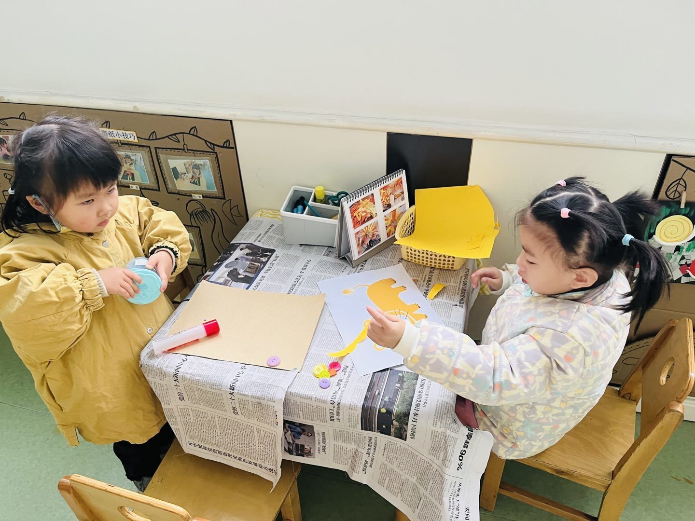
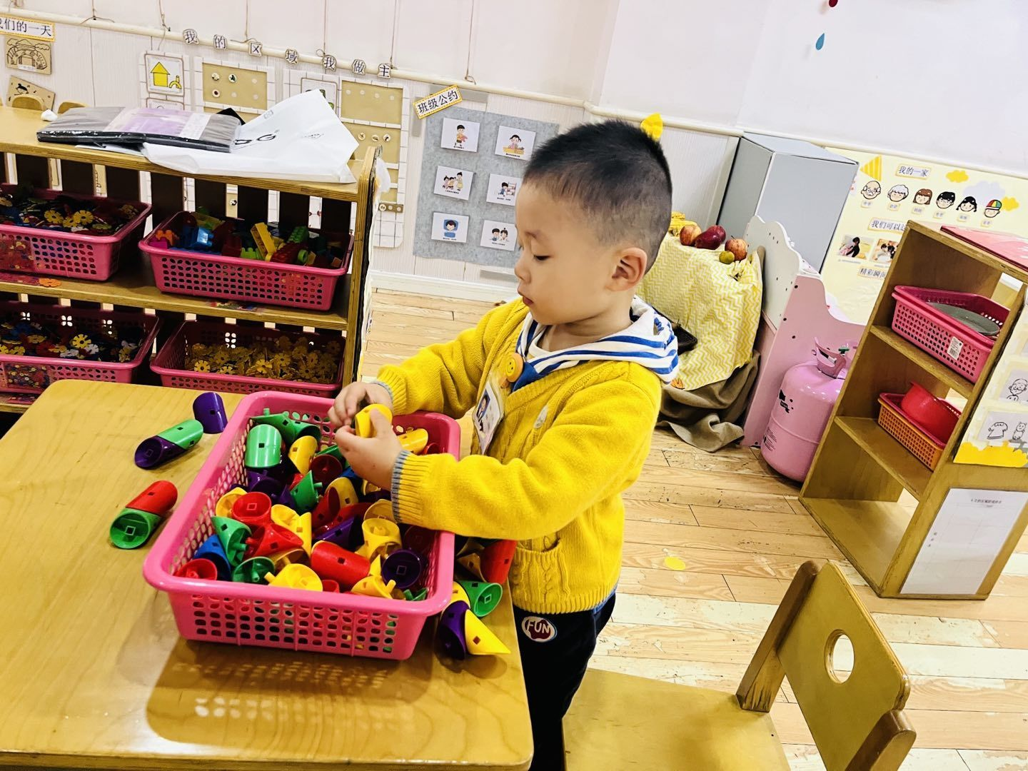

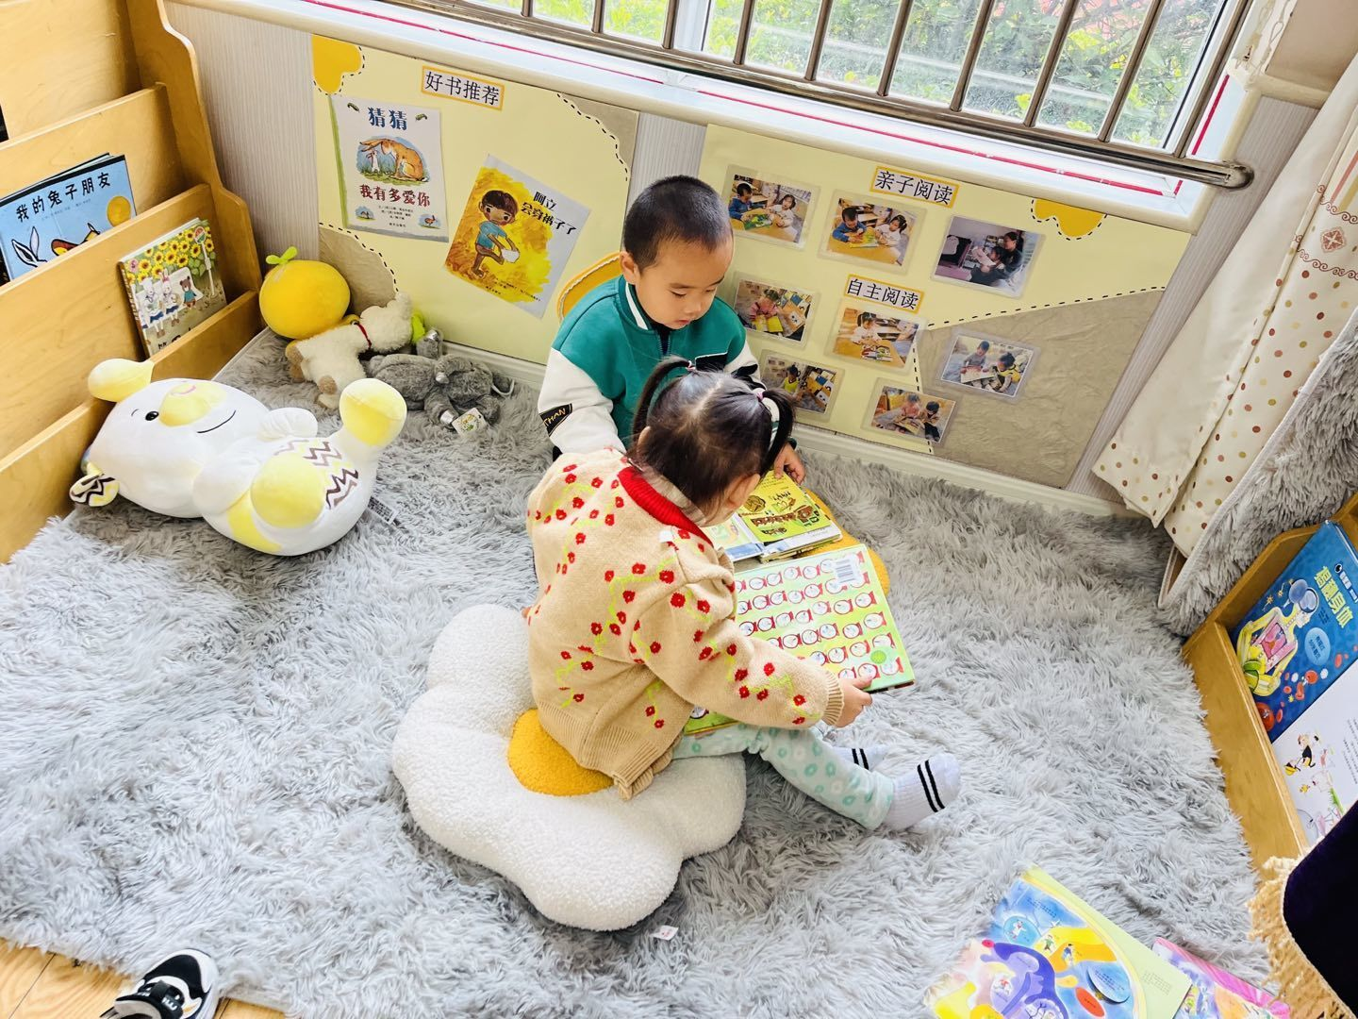

三、集体活动
今天我们的活动是音乐《苹果》歌曲《苹果》是四四拍的歌曲。曲调流畅、旋律简单、规整，情绪欢快，歌曲内容主要引导孩子喜欢吃苹果，身体才会更健康。本次活动我们将创设“秋天大丰收，帮猪妈妈摘苹果”的情境，让幼儿在情境中学唱歌曲。小班幼儿已经逐渐能跟随教师学唱歌曲，有意识倾听前奏。但是，部分幼儿音准还有所欠缺，旋律的节奏也难以把握。而且不能运用正确的方式发声。

四、生活篇
今天我们吃的是百叶卷肉、青菜豆腐，喝的汤是菠菜汤今天很多宝贝都把饭菜吃光光了哦！吃光饭菜的宝贝:张伊茉、刘怡彤、梅珺彤、范育恒、李梓萌、刘紫悦、卞佳彤、刘丞智、李笑延小朋友们都很棒哦！明天争取把饭菜都吃光哦！很多宝贝在家都是爸妈喂饭的，家长们要提醒孩子们自己吃饭哦。

五、家园合作
1.利用空闲时间可以在家与孩子一起进行亲子游戏、手工制作等，促进小朋友手部动作的发展。

